Міністерство освіти і науки України
Львівський національний університет імені Івана Франка

Звіт
Про виконання лабораторної роботи №1 на тему:
«Дослідження ключових режимів роботи біполярних та польових транзисторів за допомогою програмного комплексу Electronics Workbench»

Виконала студентка
Групи ФЕІ – 41
Литвин Віра

Львів - 2013
Мета: навчитись визначати та реалізувати ключові режими роботи біполярних та польових транзисторів.

Порядок виконання лабораторної роботи

1. Після зібрання схеми (рис. 1) для дослідження режиму насичення біполярного транзистора, виберемо відповідний транзистор 2N3019, який має коефіцієнт підсилення у схемі з загальним емітером β = 100.

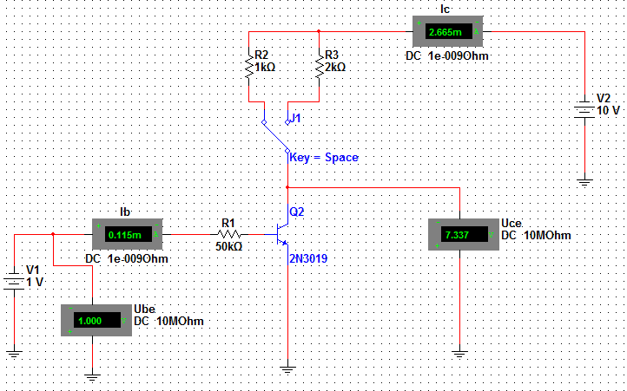
Рис. 1

2. За формулами, що записані нижче,розрахуємомінімальне значення струму бази І_{bn}, що забезпечує режим насичення при заданих колекторних опорах R_{с1}= 1kOmі R_{с2}=2kOm. Значення електрорушійної сили (ЕРС) джерела живлення Е_{к}=10V.
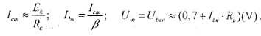
Результати обчислень: I_{bn} = 0,1 mA; U_{in} = 5,6 V при R_{c} = 1 kOm.
I_{bn} = 0,05 mA; U_{in} = 3,2 V при R_{c} = 2 kOm

3. Поступово збільшуючи U_{in}зафіксуємо показники вимірювальних приладів, а з допомогою перемикача змінимо опори. Результати експерименту наведені в таблиці 1 і таблиці 2.
Табл.1
R_{c1}=1kOm | U_{in}(V) | 1 | 2 | 3 | 4 | 5.4 | 5.5 | 5.6 | 6
R_{c1}=1kOm | I_{b}(mA) | 115 | 100 | 85 | 71 | 52 | 51 | 49 | 44
R_{c1}=1kOm | I_{c}(mA) | 2,66 | 2,39 | 2,12 | 1,83 | 1,39 | 1,36 | 1,33 | 1,2
R_{c1}=1kOm | U_{ce}(V) | 7,34 | 7,6 | 7,88 | 8,17 | 8,6 | 8,63 | 8,66 | 8,79

Табл. 2
R_{c1}=2kOm | U_{in}(V) | 1 | 2 | 3 | 3.1 | 3.2 | 3.3 | 3.4 | 4
R_{c1}=2kOm | I_{b}(µA) | 93 | 80 | 68 | 66 | 65 | 64 | 63 | 55
R_{c1}=2kOm | I_{c}(mA) | 1,88 | 1,7 | 1,51 | 1,49 | 1,46 | 1,45 | 1,43 | 1,31
R_{c1}=2kOm | U_{ce}(V) | 6,24 | 6,59 | 6,97 | 7,02 | 7,06 | 7,09 | 7,14 | 7,38

4. Аналогічно збираємо схему для дослідження режиму польового резистора МОП-технологій. Використовувався транзистор IRF530N. Електрорушійна сила на ділянці стік-витік E = 5 V.

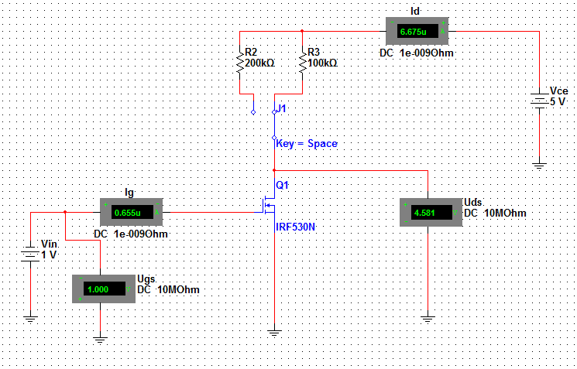
Рис. 2.

5. Повторивши пункт 3 для вказаної схеми, заповнимо відповідно таблиці 2 і 3.
Табл.1
R_{c1}=  100  kOm | U_{in}(V) | 1 | 2 | 3 | 4 | 5.4 | 5.5 | 5.6 | 6
R_{c1}=  100  kOm | I_{g}(µA) | 0,222 | 0,444 | 0,888 | 0,888 | 0,888 | 0,888 | 0,887 | 1,776
R_{c1}=  100  kOm | I_{d}(µA) | 6,217 | 5,329 | 5,329 | 5,329 | 5,329 | 5,329 | 5,329 | 5,329
R_{c1}=  100  kOm | U_{ds}(V) | 4,504 | 4,507 | 4,506 | 4,506 | 4,505 | 4,505 | 4,504 | 4,509

Табл. 2
R_{c1}=  200  kOm | U_{in}(V) | 1 | 2 | 3 | 3.1 | 3.2 | 3.3 | 3.4 | 4
R_{c1}=  200  kOm | I_{g}(µA) | 0,222 | 0,444 | 0,888 | 0,444 | 0,444 | 0,444 | 0,444 | 0,888
R_{c1}=  200  kOm | I_{d}(µA) | 3,553 | 3,553 | 3,553 | 5,553 | 3,553 | 3,553 | 3,553 | 3,553
R_{c1}=  200  kOm | U_{ce}(V) | 4,106 | 4,089 | 4,096 | 4,094 | 4,093 | 4,092 | 4,091 | 4,095

6. Змоделюємо логічний інвертор на біполярному транзисторі (рис. 3).

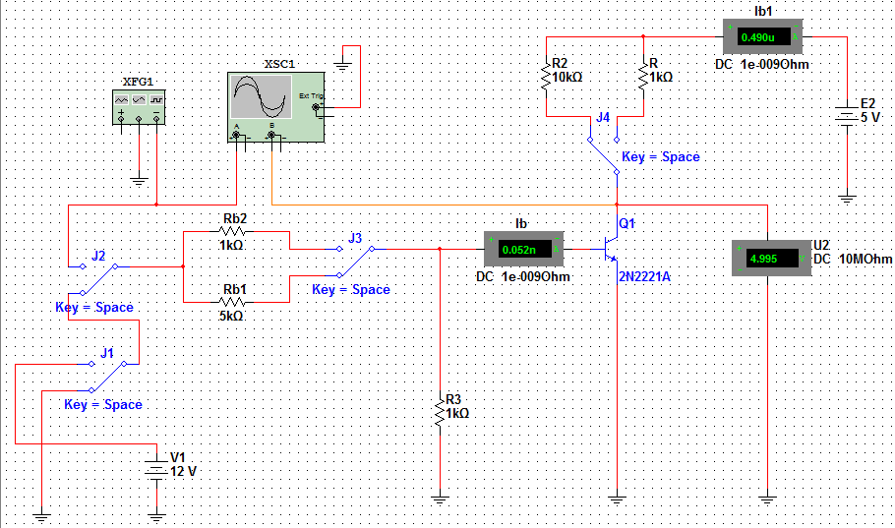
Рис. 3. Логічний інвертор на біполярному транзисторі

7. Дослідимо роботу логічного інвертора.Перемикач G встановимо в положення, що дає змогу подавати на вхід схеми постійні рівні «0» або «1». За допомогою перемикачів В і С реалізувати усі можливі значення Rc і Rb, вимірюючи для кожної схеми рівень вихідної напруги U”0”=0V при двох рівнях вхідної напруги (U”1”=5V; U”0”=0V). Отримані значення Uce занести в таблицю 3.

Табл. 3
U_{вх}(V) | Uce(V)
U_{вх}(V) | R_{c}=1kOm |  | R_{c}=10kOm
U_{вх}(V) | R_{b1}=1kOm | R_{b2}=5kOm | R_{b1}=1kOm | R_{b2}=5kOm
U_{”1”}=5V | 0,02 | 0,112 | 0,106 mV | 0,028
U_{”0”}=0V | 5 | 5 | 4,995 | 4,995

8. Зарисуємо осцилограми у випадку прямокутного вхідного сигналу при U_{вх} = 0,9 і U_{вх}= 1,1.

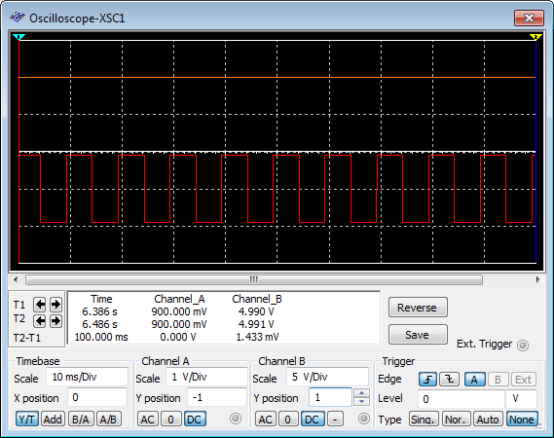
Рис. 4. Осцилограма вхідного і вихідного сигналу при U_{вх} = 0,9 В

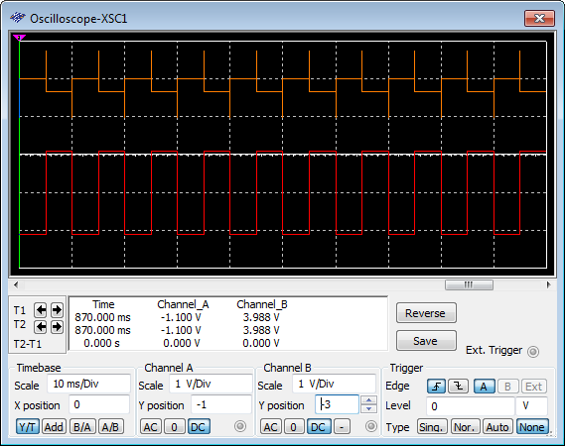
Рис. 5. Осцилограма вхідного і вихідного сигналу при U_{вх}= 1,1 В

9. Дослідимо навантажувальну здатність логічного інвертора на біполярному транзисторі. Для цього складемо відповідну схему.

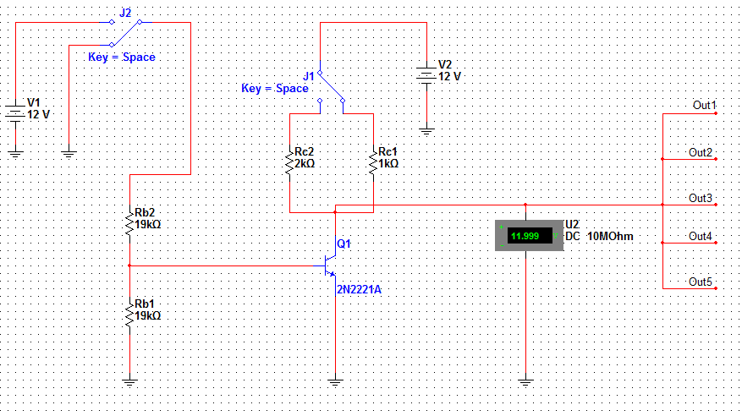
Рис. 6. Схема дослідження навантажувальної можливості логічного інвертора

10. Поступово збільшуючи кількість елементів навантаження, що підключені до виходу інвертора, за наявності на його виході логічного рівня "1", а також значень R_{c}і R_{b}, щоразу визначимо величину U_{сe}(U_{се} контролюється за допомогою вольтметра U_{out}).Дані експерименту занесемо в таблицю 4.

Табл. 4
Значення  R_{c} | Значення  R_{b} | Кількість елементів навантаження
Значення  R_{c} | Значення  R_{b} | 0 | 1 | 2 | 3 | 4 | 5
R_{c}=1kOm | R_{b1}=5kOm | 0,048 | 0,045 | 0,043 | 0,041 | 0,040 | 0,038
R_{c}=1kOm | R_{b2}=10kOm | 0,069 | 0,064 | 0,06 | 0,055 | 0,053 | 0,051
R_{c}=2kOm | R_{b1}=5kOm | 0,048 | 0,029 | 0,027 | 0,025 | 0,024 | 0,023
R_{c}=2kOm | R_{b2}=10kOm | 0,069 | 0,042 | 0,038 | 0,034 | 0,032 | 0,031

11. Побудуємо аналогічний інвертор з використанням польвого транзистора.

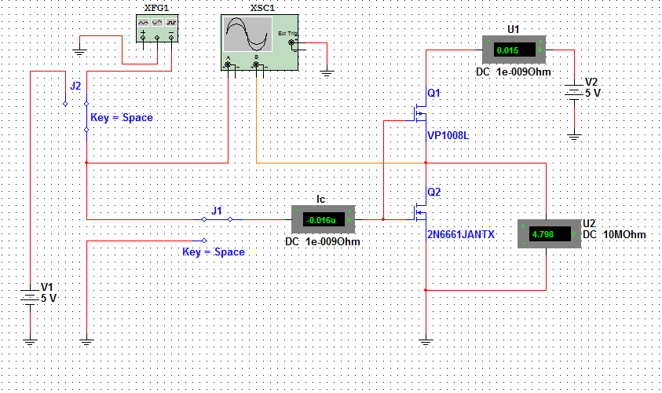
Рис. 7. Логічний інвертор на польовому транзисторі

Висновки:
Під час виконання лабораторної роботи було досліджено ключові режими біполярного і польового транзисторів, досліджені властивості цих транзисторів. Також було побудовано логічні інвертори на польовому і біполярному транзисторах.

